维氏硬度计
HVT-50Z
钉钯精密仪器（深圳）有限公司是从事测试仪器，硬度试验仪器，金相设备的专业厂家，具有雄厚的设计、开发、制造能力。公司产品广泛应用于科研院所、高等院校、商检质监、机械制造及加工、冶金、钢铁、锅炉、压力容器、钢结构、石油、化工、油田钻井、煤炭、电力、能源、铁路交通、航空航天、橡胶塑料、轻工电子、电线电缆、纺织、造纸、制革、建筑建材、印刷、食品、医疗等行业和领域。
本公司对老产品不断的进行更新改造，满足了用户需要，赢得用户的信任，形成了庞大的市场网络。产品广泛用于机械制造、冶金、化工、电力、大专院校，科研单位使用，并根据用户需求承接为大型冶金企业设计、开发、制造在线专用试验仪器。
近年来我公司又加大在技术开发上的投入，开发出几十种具有国际先进水平的金相制样设备，多款产品完全替代了进口产品，达到了国内一流水平，公司有一整套完善的营销与售后服务体系，能及时、准确、高效地解决用户在购买前的咨询、设计、生产、安装、调试、培训等完善的售前和售后服务。钉钯精密仪器（深圳）有限公司全体力争为用户提供最优解决方案！

依托服务网络化、人员专业化、运营市场化、管理人性化的体系，我们期待着为您提供更优质的产品和服务。不断进取的钉钯精密仪器将为信息技术的现代化提供有力的保障。愿与广大用户、经销商、科研机构精诚合作，创造更加美好的无损检测仪器时代！

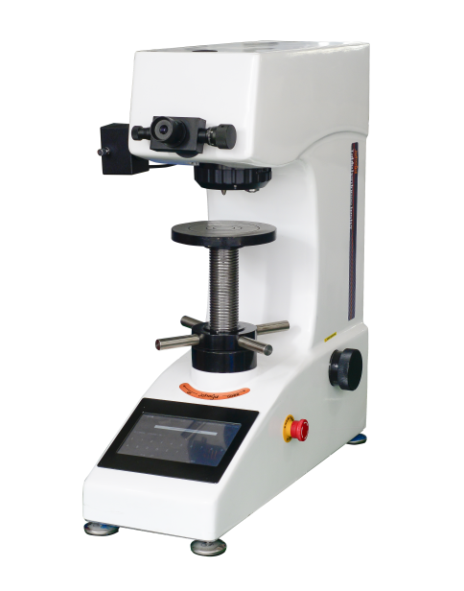

触摸屏自动转塔型维氏硬度计
自动转塔型维氏硬度计可以满足基本的维氏硬度计测试要求，，升级后的转塔可以自动转换目镜跟压头，避免人工失误造成仪器损坏，同时也极大的提高效率, 采用7寸液晶触摸显示屏，可
以提供更多的测量数据，控制也更全面精准。

主要功能和特点：
- 高级光学工程师设计的光学系统不仅图像清晰，还可作为简单的显微镜使用，亮度可调，视觉舒服，长时间操作不容易疲劳；
- 7寸触摸显示屏上能显示试验方法、试验力、硬度值上下限、测量压痕长度、硬度值、试验力保持时间，测量次数并能键入年、月、日期，试验结果和数据处理等；
- 系统自带校准功能，每档试验力可手动调整输入误差校准仪器；
- 光学系统亮度可调范围：0-100；
- 可存储最大100组测试数据，在主界面显示平均值以及测试次数数据；
- 试验力单位可以手动选择相互转换，转换单位为：（Kgf，N）
- 主界面可同时显示4个转换标尺，并可切换：国家标准，美标以及国际标准，共可转换18个测量标尺：HRA、HRB、HRC、HRD、HRE、HRF、HRG、HRH、HRK、HR15N、HR30N、HR45N、HR15T、HR30T、HR45T、HV、HK、HBW；
- 双物镜都可直接测量硬度，
- 可设置上下限测量范围，在主测量界面显示；
- 测试数据可通过USB直接导出数据；
11、测量标尺可转换成HK努氏硬度；
12、操作系统可中英文转换；
13、可选配内置打印机，测试数据也可通过USB输出至U盘进行保存分析；
14、HVT-50Z机型可实现：观察—测试—测量的位置切换由自动转塔完成
15、铸铝壳体一次成型结构稳定不变形，纯白汽车烤漆档次高，抗划伤能力强，使用多年依然光亮如新；

16、我司具备自行研发设计，生产加工的能力，我们的机器终身提供配件更换和维护升级服务

主要用途和适用范围：
- 钢铁，有色金属，金属箔，硬质合金，金属薄板，微观组织，碳化；
- 渗碳，渗氮和脱碳层，表面硬化层，电镀层，涂层,热处理；
- 玻璃，晶片，陶瓷材料；
技术参数：
维氏硬度标尺 | HV1, HV5,HV10,HV20,HV30，HV50
显示 | 5位数的硬度值，4位数的对角线长度（D1，D2），  保持时间，测试次数，平均值、标准偏差，返回
试验力（Kgf） | 1.0Kgf(9.8N)、5.0Kgf(49.0N)、10Kgf(98.0N)、  20Kgf(196N)、30Kgf(294N)、50Kgf(490N)
加载控制 | 自动（加载/保持/卸载）
试验力保持时间(s) | 1~99
光通道 | 双光通道（目镜及CCD摄象通道）
光学系统 | 物镜:10×，20×(可更改40X)  目镜放大倍数:10× 总放大倍数(μm):100×, 200×  测量范围(μm):400 分辨率(μm):0.5
硬度测量范围 | (5-3000)HV
XY试台（选配） | 尺寸(mm):100×100 行程范围(mm):25×25  最小读数(mm):0.01
试件最大高度(mm) | 165
试件最大宽度(mm) | 130(从压头中心线至机壁距离）
数据输出（选配） | 内置打印机，测试数据也可通过USB输出至U盘进行保存分析
电源电压 | AC220V/50HZ
外形尺寸(mm) | 585×200×630
重量(kg) | 42
维氏硬度标尺 | HV1, HV5,HV10,HV20,HV30，HV50

标准配置:

主机 | 1台
砝码 | 3只
大、中“V”型试台 | 各1只
水平调节螺钉 | 4只
电源线 | 1根
10^{X}测微目镜 | 1只
维氏硬度块 | 2块
备用保险丝2A | 2只
产品合格证 | 1份
产品使用说明书 | 1份
主机 | 1台
备注：
可选配硬度计测量软件，消除人为误差，电脑操作，提高效率，精度更加精准。
可选配内置打印机，测量数据一键打印

